**Escuela Normal de Educación Preescolar**

*Licenciatura en Educación Preescolar*

*Ciclo 2020-2021.*

Cuarto semestre

*Curso:* Estrategias para la Exploración del Mundo Social

*Profesor:* Marco Antonio Valdés Molina

Alumna: María Paula González Valdez

Número 9 2°C

*Capsula informativa*

Unidad lll:La comunidad y la participación social de los niños y niñas de preescolar

**Competencias de la unidad:**

* Detecta los procesos de aprendizaje de sus alumnos para favorecer su desarrollo cognitivo y socioemocional.
* Aplica el plan y programas de estudio para alcanzar los propósitos educativos y contribuir al pleno desenvolvimiento de las capacidades de sus alumnos.
* Diseña planeaciones aplicando sus conocimientos curriculares, psicopedagógicos, disciplinares, didácticos y tecnológicos para propiciar espacios de aprendizaje incluyentes que respondan a las necesidades de todos los alumnos en el marco del plan y programas de estudio.
* Emplea la evaluación para intervenir en los diferentes ámbitos y momentos de la tarea educativa para mejorar los aprendizajes de sus alumnos.
* Integra recursos de la investigación educativa para enriquecer su práctica profesional, expresando su interés por el conocimiento, la ciencia y la mejora de la educación.
* Actúa de manera ética ante la diversidad de situaciones que se presentan en la práctica profesional.

Saltillo, Coahuila 18 de junio de 2021

***Nombre de la cápsula:***

“Y tú, ¿conoces las monedas?”

***Aprendizaje esperado a trabajar*:** *Identifica algunas relaciones de equivalencia entre monedas de $1, $2, $5 y $10 en situaciones reales o ficticias de compra y venta.*

***Espacio:***Salón de clases (Reunión de Zoom)  
***Ambientación:***Escenografía de un supermercado  
***Materiales:*** Productos para la venta   
***Participantes:***Alumnos del grupo 2°A

***Guion de entrevista:***

***Educadora:***  ¡Buenos días niños y niñas!, ¿cómo están? Vean el fondo, ¿pueden adivinar en qué lugar estoy? (pausa para que respondan)

***Educadora:*** ¡Así es! Nos encontramos en el supermercado, porque hoy vamos a reunirnos con muchos clientes que comprarán productos que se venden aquí en el supermercado, pero primero tenemos que ver si los compradores conocen las monedas con las que van a pagar.

Podrían decirnos sus nombres…

*(A continuación se presentan posibles preguntas a desarrollar con los niños)*

1. ¿Conocen las monedas?
2. ¿Para qué sirven?
3. ¿Todas tienen el mismo valor?
4. ¿Cómo las obtienes?
5. ¿Tú las utilizas?
6. ¿Para qué? ¿Qué sueles comprar con ellas?
7. ¿Cuáles monedas conoces?
8. ¿Qué moneda vale más la de $5 o la de $10? (mostrar diapositivas con imágenes de las monedas)
9. ¿Cuál es la moneda que vale menos? (mostrar diapositivas con imágenes de las monedas)
10. ¿Qué monedas debo de tener si quiero comprar un chocolate de $7?

***Propuesta de escenografía:***

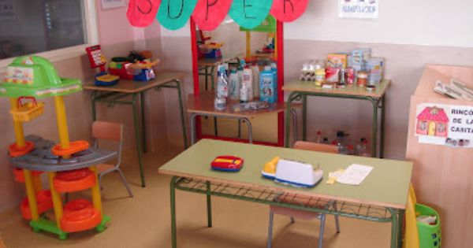

*(Tendré productos de supermercado de fondo en la clase de Zoom)*

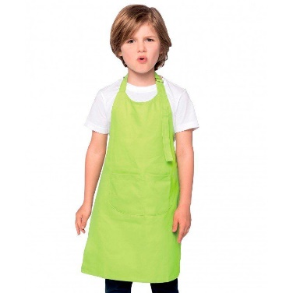***Propuesta para vestuario:***

*Para los alumnos que tienen papel de cajeros.*

*(La capsula será a distancia, por lo que el vestuario será su vestimenta casual)*